Муниципальное дошкольное общеобразовательное учреждение
детский сад комбинированного вида №7 с. Кухаривка
МО Ейский район

Проект
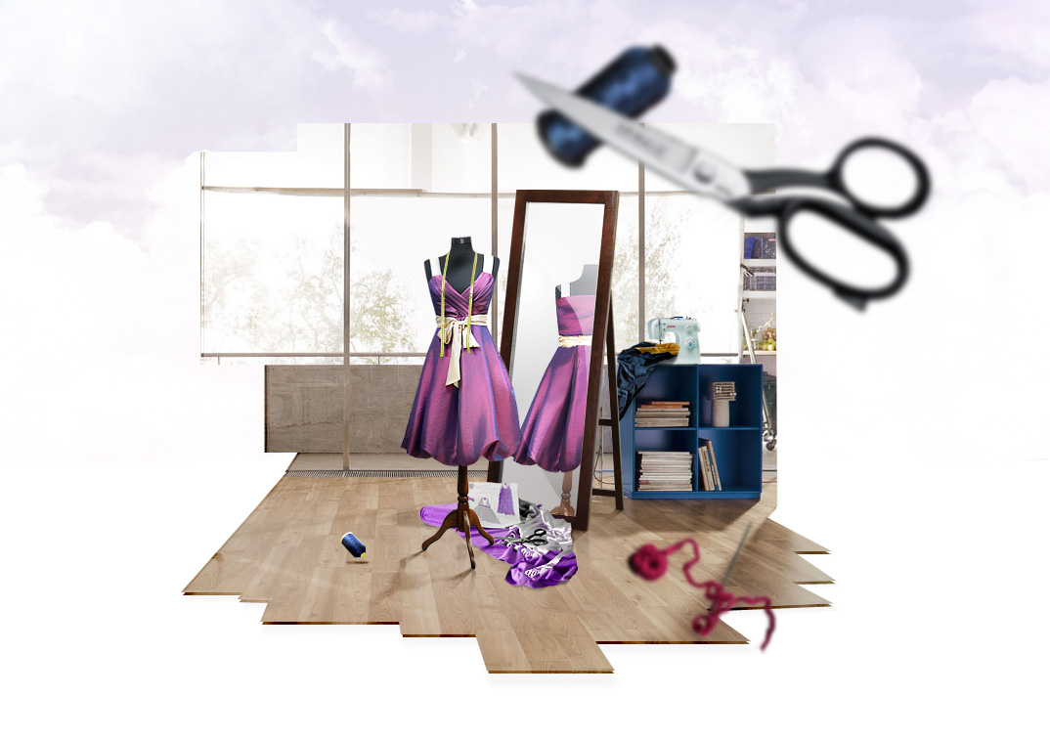
«Будем одеваться красиво» (одежда)

Участники проекта:
Воспитанники и родители средней группы
Автор - воспитатель
Ивченко Наталья Анатольевна

2023год
Содержание

Введение
Паспорт проекта:
- Актуальность проекта
- Цель
- Задачи
- Этапы проекта
- Результаты реализации проекта
Список литературы
Приложение:
- Выполнение проекта
- Конспект сюжетно-ролевой игры «Ателье»
- Конспект НОД «Юные модельеры»

Введение
Дети, в своём развитии направлены на освоения окружающего мира, включение в жизнь общества. Однако путь, который он должен пройти для этого, значительно отличается от общепринятого в педагогике. Работа по развитию детей включает в себя: тактильную стимуляцию, стимуляцию зрения, стимуляцию слуха, стимуляцию мелкой моторики и функции кисти, стимуляцию органов артикуляции.
Так как, детям свойственны быстрая утомляемость, большая отвлекаемость при восприятии предлагаемого материала, то важным условием обучения является привлекательность этого процесса. Очень важно в работе с детьми отобрать эффективные средства обучения.
Поскольку важной задачей всех поколений является приобщение детей к окружающей действительности, предметам ближайшего окружения то выбор темы одежды и её назначения стал не случайным. Поначалу тема казалась очень скучной. Я начала думать, как сделать, чтобы процесс ознакомления с одеждой был увлекательным и максимально развивающим? Тогда пришло решение, всю работу проводить в форме непринужденной информационно – познавательной, игровой деятельности взрослого с детьми. Взрослый – равноправный партнёр, учитывающий интересы и возможности детей.

Паспорт проекта:
Тип проекта:
По доминирующей деятельности: информационно-познавательный
По содержанию: педагогический.
По составу участников: групповой.
По продолжительности: краткосрочный (2 недели).
Место проведения: МДОУ Детский сад комбинированного вида №7 с. Кухаривка
Участники проекта: дети средней группы, их родители, педагоги.

Проектная идея: Обобщить и систематизировать представления детей об одежде, о материалах, из которых она сделана, о процессе производства одежды. Закрепить обобщающее понятие «одежда», классификацию одежды по сезону. Придумывание и создание своей модели одежды, используя различные виды деятельности, станет для детей интересным средством систематизации и обогащением знаний об одежде и её предназначении.

Постановка проблемы: Однажды, холодным днём, собираясь на прогулку, решили взять с собой куклу. Но у неё не было тёплой одежды. Тут возник вопрос. Можно ли обойтись без неё, и можно одну и ту же одежду носить в разное время года? Зачем нужна одежда? Какие ткани используют для пошива разнообразной одежды? Так все вместе решили, получить больше знаний об одежде. Превратиться на некоторое время «модельерами», придумать свои модели одежды.

Актуальность: расширение кругозора детей, который облегчает процесс познания, активизирует мыслительные процессы, познавательную активность, творческие способности, а также развивают доброе, заботливое отношение к миру.

Цель: Систематизация знаний об одежде и её предназначении.

Задачи:
- Формировать у детей отчетливое дифференцированное представление о видах одежды.
- Знакомить с тканями (их назначение и применение).
- Знакомить с профессиями (закройщик, швея, гладильщик, модельер).
- Активизировать и обогащать словарь детей по данной теме, формировать грамматически правильную речь.
- Формировать умение планировать и осуществлять свою деятельность;
- Воспитывать уважительное отношение к труду работников ателье;
- Формировать культуру поведения в общественных местах;
- Помочь создать игровую обстановку;
- Стимулировать творческую активность, дружелюбие.
- Развивать художественно – творческое восприятие и художественно – эстетический вкус.
- Развивать коммуникативное общение и социальные навыки.
- Развивать мелкую моторику и общую координацию движений.
- Развивать артикуляционный аппарат.

Интеграция с другими образовательными областями:
Социально – коммуникативное развитие
Познавательное развитие
Речевое развитие
Художественно – эстетическое развитие
Физическое развитие

Этапы проекта:
Организационный этап
- Довести до участников проекта актуальность данной темы.
- Подобрать методическую, научно – популярную, художественную литературу, иллюстрированный и игровой материал по данной теме, подобрать консультации для родителей о роли игровой деятельности в жизни ребёнка.
Основной этап:
Для реализации проекта используются разнообразные формы, методы и приемы. В группе организуется развивающая познавательная предметно пространственная среда:
- В книжном уголке выставка журналов «Мода», картинки с изображением предметов одежды, сюжетные картинки с изображением людей в разных по назначению видах одежды.
- В игровом уголке – атрибуты для сюжетной игры «Ателье», "Магазин одежды», «Ткани».
- Д/и «Надень на прогулку», «Чья одежда?», « Третий лишний», и др.
- В изоуголке –акварельные краски, тонкие кисти, клей ПВА, лоскутки белого ситца, ножницы, цветная бумага.
Домашнее задание:
Предложить нарисовать родителям с детьми куклу в нарядной одежде, изготовить из картона куклу и одежду для неё из бумаги.
Непосредственно образовательная деятельность: - беседы, игровые упражнения, чтение художественной литературы, лепка, аппликация, рисование, музыка (разучивание танцев)
Образовательная деятельность в режимных моментах: - беседы, рассматривание фотографий, иллюстраций, журналов, дидактические игры, чтение художественной литературы, рисование, лепка, аппликация, игры – ситуации, сюжетно –ролевые игры, подвижные игры.
Самостоятельная деятельность детей.
Рассматривание картинок и фотографий с одеждой, журналов «Мода».
Сюжетно-ролевые игры, дидактические игры.
Заключительный этап:
- Создание развивающей познавательной предметно пространственной среды:
- Итоговая сюжетно-ролевая игра «Ателье» для выявления знаний об изготовлении одежды, о профессиях: закройщик, швея, гладильщик, модельер, модель.
- Создание презентации по проекту.

Планирование и организация деятельности
Организационный этап
Сроки проведения | Мероприятие | Программные задачи | Ответственный  за мероприятие
1-я неделя | Консультация для родителей «Роль предметов-заместителей в сюжетно – ролевой игре» | Привлечение внимания родителей к вопросам об игровой деятельности, к осознанию важности игры в жизни ребенка 4-5 лет. | Воспитатели
2-я неделя | Консультация для  родителей «Роль дидактической игры в жизни дошкольника» |  | Воспитатели
в течение всего проекта | Подбор методической, художественной литературы, иллюстрированного и игрового материала по данной теме.  Рисование детьми совместно с родителями кукол в нарядной одежде, изготовление из картона куклы и одежды для неё из бумаги. | Развитие интереса к музыкальным, литературным художественным произведениям.  Развитие художественных способностей.  Продолжать формировать у родителей желание принимать активное участие в проведении мероприятий группы | Воспитатели,  Воспитанники  Родители

Планирование и организация деятельности
Основной этап
Сроки проведения | Мероприятие | Программные задачи |  | Ответственный  за мероприятие
1 неделя | Презентация «Как изготавливают одежду».  Просмотр фотографий, журналов «Мода», иллюстраций с изображением одежды  Рассматривание тканей.  Дидактическая игра «Чья одежда?»  «Потерялась пуговица» - закреплять порядковый и количественный счет, сравнение множеств.  И/у «Сосчитай-ка» (счёт шляп)  И/у «Выложи по порядку» (порядковый счёт)  Чтение художественной литературы  Н.Носов «Живая шляпа»  Сказка «Новая шляпа лесовичка»  Л.Малоярославцева «Фокусник»  Загадки о головных уборах  Лепка девочки в длинной шубке,  Аппликация из обрывков бумаги «Одежда»  Оформление платочка для мамы, аппликация «Платочек в подарок»  «Оденем куклу» - рисование кукол, одежды, обводка  Раскрашивание раскрасок с видами одежды  Изготовление картонных кукол и одежды для них.  Пляска р.н. «Матрёшки»  Игры «Магазин одежды», «Магазин тканей».  Совместные действия: «Уборка в шкафу с одеждой»,  Игра «Оденем куклу на прогулку».  Проведение подвижной игры: «Где мы были, мы не скажем…»  Иллюстрации и предметные картинки по теме «Одежда».  Организация выставки творческих работ «Одежда» | Познакомить детей с трудом людей швейной промышленности.  Формировать представление детей об истории возникновения одежды.  Расширять словарь по теме «Одежда», формировать грамматически правильную речь.  Развивать у детей навыки порядкового счёта.  Развивать логическое мышление, память, внимание, интерес к заданной теме.  Развивать интерес познать новое из произведений художественной литературы.  Закреплять умения детей задумывать содержание работы, используя усвоенные способы создания изображения.  Развивать творческие способности.  Закреплять технические навыки и умения в рисовании.  Развивать музыкальный слух и танцевальные способности.  Дать представления о профессиях: швея, закройщик, гладильщик, модельер, модель.  Развивать физические навыки.  Формировать умение совместно со взрослыми изготовлять трафареты одежды.  Формировать желание самостоятельно или при помощи воспитателя оформлять образцы одежды. |  | Воспитатели  Музыкальный  руководитель  Воспитанники  Родители
2 неделя | Беседа «Для чего нужна одежда человеку»  Составление описательных рассказов об одежде  Дидактическая игра «Надень на прогулку»,  «Подбери пуговицы»  Рассматривание тканей.  Дидактическая игра «Чья одежда?»  И/у на ФЭМП - «Найди одинаковые шляпы» (на внимание)  И/у «Путешествие точки» (ориентировка на листе бумаги)  И/у «Четвёртый лишний»  Чтение художественной литературы  Н.Носов «Заплатка», РНС «Золотое веретено», В.Орлов «Портниха», К.Ушинский « Как рубашка в поле выросла», В Осеева « Волшебная иголочка», Народная сказка  «Сказка про то, как одежда обиделась».  Рисование Матрёшки,  рисование одежды пластилином на бумаге.  «Магазин ткани» - рисование по ткани.  Штриховка готовых образцов одежды и украшение их пластилином, лентой, тесьмой, пайетками, бисером, бусинками.  Танец «Стирка»  Сюжетно – ролевая игра «Ателье».  Игра-ситуация «Каждой вещи свое место».  Рассматривание иллюстраций по данной теме.  Проведение подвижной игры,  «Цветные перебежки».  Иллюстрации и предметные картинки по теме «Головные уборы», «Обувь»  Организация выставки творческих работ «Моя кукла» | Знакомить детей со свойствами ткани.  Учить составлять небольшие рассказы, опираясь на личный опыт.  Составление описательных рассказов об одежде, небольших рассказов, опираясь на личный опыт. Формировать грамматически правильную речь.  Закреплять свойства геометрических фигур (цвет, форма, размер), развивать внимание, способности ориентироваться на листе бумаги.  Развивать логическое мышление.  Развивать интерес познать что-то новое из художественной литературы  Учить выразительно передавать в рисунке образы, выбирая материал для рисования по своему желанию.  Закреплять технические навыки и умения в рисовании. Развивать творческие способности.  Развивать музыкальный слух и танцевальные навыки.  Закрепление представлений о профессиях: швея, закройщик, гладильщик, модельер, модель  Развивать спортивный интерес, физические  навыки.  Формировать умение совместно со взрослыми изготовлять трафареты головных уборов, обуви.  Формировать желание самостоятельно или при помощи воспитателя оформлять образцы одежды. |  | Воспитатели  Музыкальный руководитель  Воспитанники  Родители

Планирование и организация деятельности
Заключительный этап

Сроки проведения | Мероприятие | Программные задачи | Ответственный  за мероприятие
1 неделя | Выставка творческих работ «Одежда»  Создание развивающей познавательной предметно пространственной среды. | Учить детей создавать модели одежды.  Формировать элементарные представления и знания об изготовлении одежды, о профессиях: закройщик, швея, гладильщик, модельер, модель. | Воспитатели  Воспитанники  Родители
2 неделя | Выставка творческих работ совместно с родителями «Моя кукла» .  Итоговая сюжетно-ролевая игра «Ателье»  Создание презентации по проекту. | Показать родителям и детям возможности совместной творческой деятельности.  Формировать элементарные представления и знания об изготовлении одежды, о профессиях: модельер, закройщик, швея, гладильщик, модель.  Обобщить работу над проектом. | Родители  Воспитанники  Воспитатели

Результативность:

По завершению проекта у детей расширились знания по теме одежда и её предназначение. Благодаря разнообразным видам деятельности были решены задачи по обогащению словаря, формированию грамматического строя речи, развитию связной речи. У детей повысился интерес к процессу обучения. Дети увидели результаты своей деятельности. Некоторым удавалось придумывать и создавать свои модели одежды. При организации игровой обстановки стимулировалась творческая активность, дружелюбие, развивались коммуникативное общение и социальные навыки.
У детей активизировалась познавательная активность, интерес к истории одежды, желание наблюдать за изменениями в зависимости от сезона; сделали совместно с родителями выставку творческих работ «Моя кукла», познакомились с художественными произведениями по теме «Одежда».
Во время сюжетно- ролевой игры дети сами могли прочувствовать ответственность работников ателье, интерес к деятельности. Повысилось качество образовательного процесса, процесс обучения стал более увлекательным, эмоционально-насыщенным.
Речь детей обогатилась новыми для них понятиями. Ребята могут составлять несложные предложения при описании той или иной одежды, составлять предложения по демонстрационному действию, объединять их в небольшой рассказ.
Создана методическая копилка: презентации, дидактические развивающие игры, раскраски, мультфильмы, музыкальные произведения, подборка литературных произведений.
Создана с помощью родителей новая игровая зона «Ателье». Повысился уровень родительской активности, и возросла уверенность в их педагогических возможностях.

Использованная литература, интернет-ресурсы:

Алябьева Е.А. Итоговые дни по лексическим темам: Планирование и конспекты. Кн. 3. 2-е изд.- М.: ТЦ Сфера, 2009г.
Боготееве З.А. Занятия аппликацией в детском саду: Книга для воспитателей детского сада. М.: Просвещение, 1988г.
Веракса Н.Е., Коморова Т.С., Васильева М.А. Программа «ОТ РОЖДЕНИЯ ДО ШКОЛЫ» М.; Мозаика-Синтез, 2011г.
Журнал модной одежды «BonPrix» 2013г.
Колдина Д.Н. Лепка с детьми 4лет. Конспекты занятий. М.; Мозаика-Синтез, 2011г
Комарова Т.С. Занятия по изобразительной деятельности в детском саду: Кн. для воспитателей дет. сада. -3-е изд., М.: Просвещение, 1991г.
Метлина Л. С. Математика в детском саду. М.: «Просвещение»,1984
http://festival.1september.ru
http://detsad-kitty.ru
http://www.maam.ru/
http://pedmir.ru/
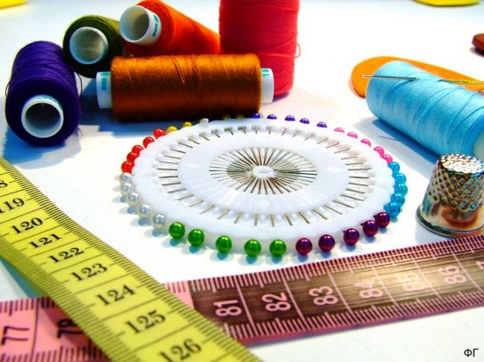

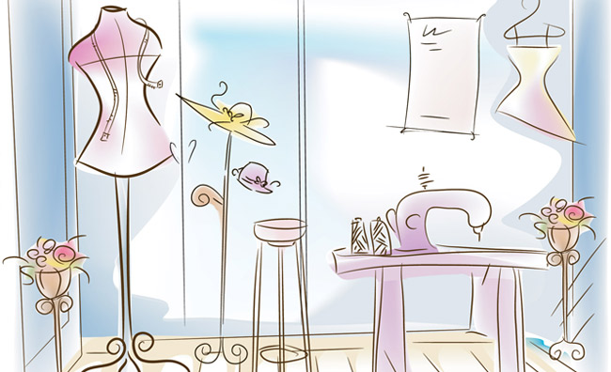
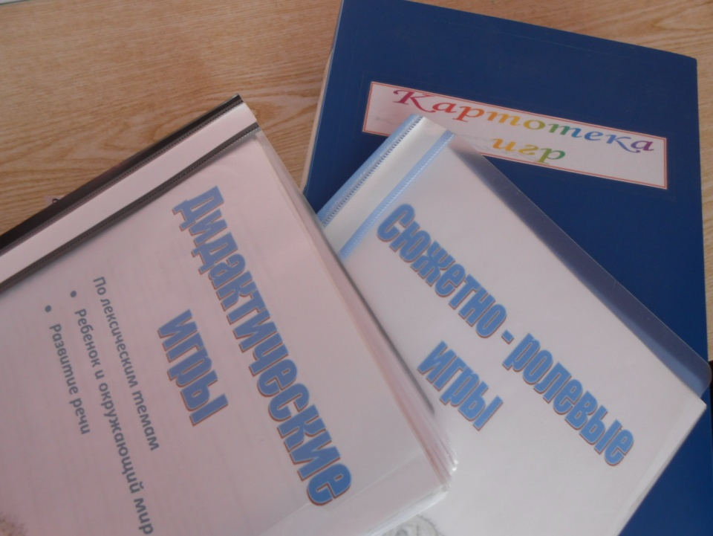
ПРИЛОЖЕНИЕ

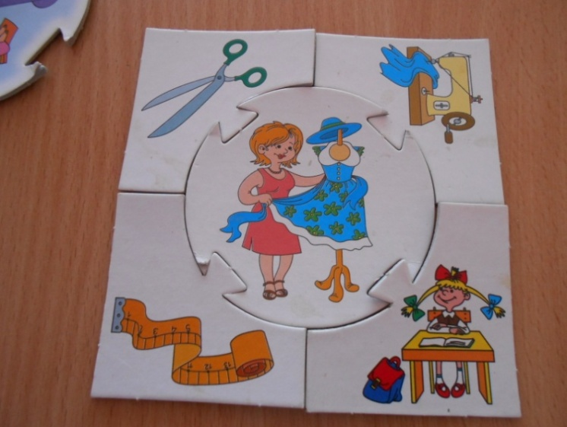
Дидактические игры
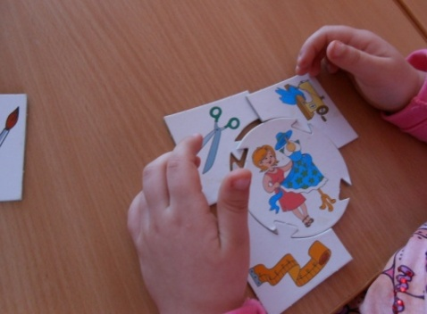
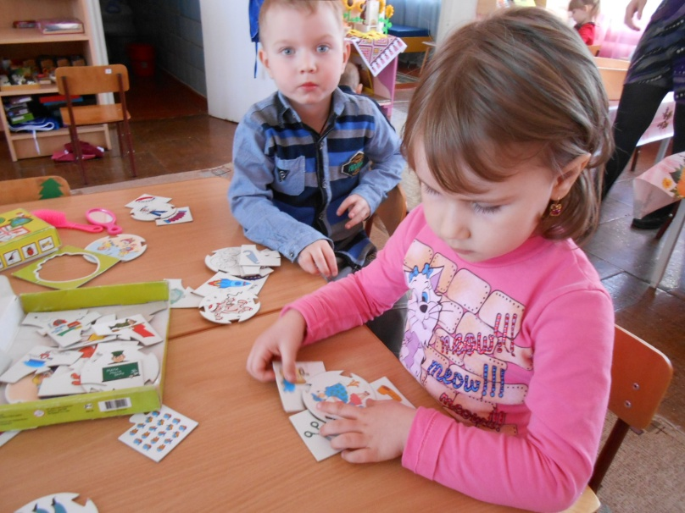

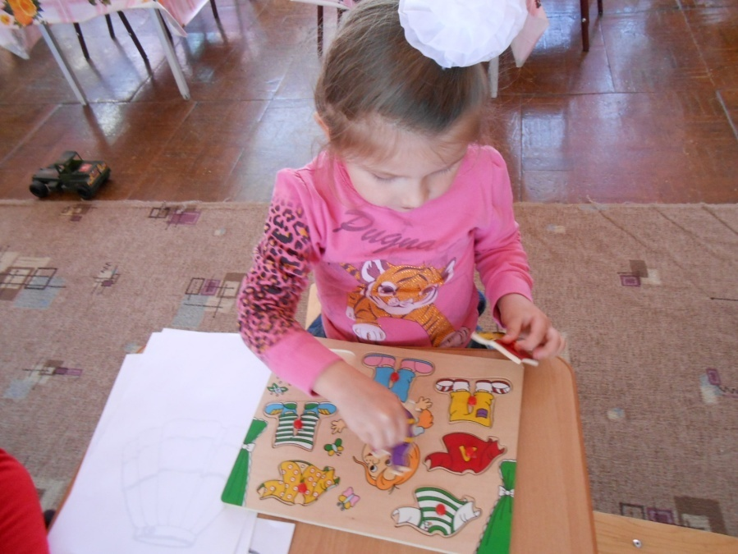
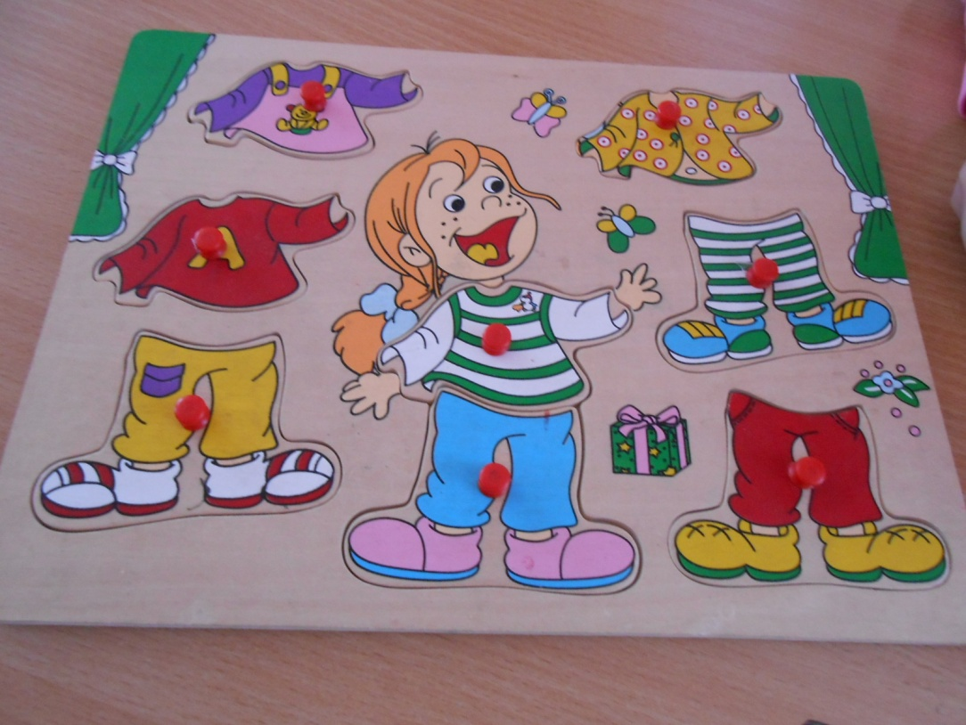

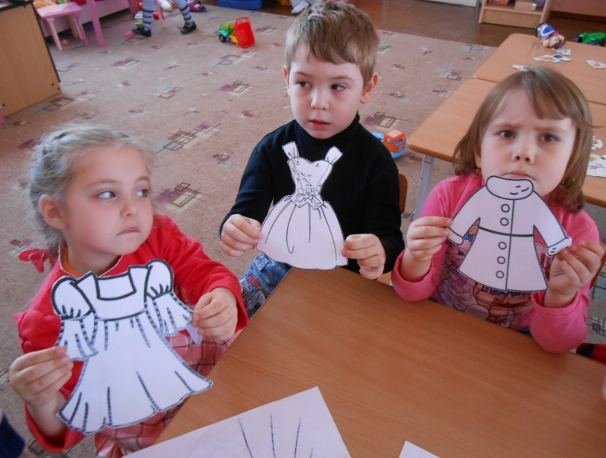
Игра «Юные модельеры»

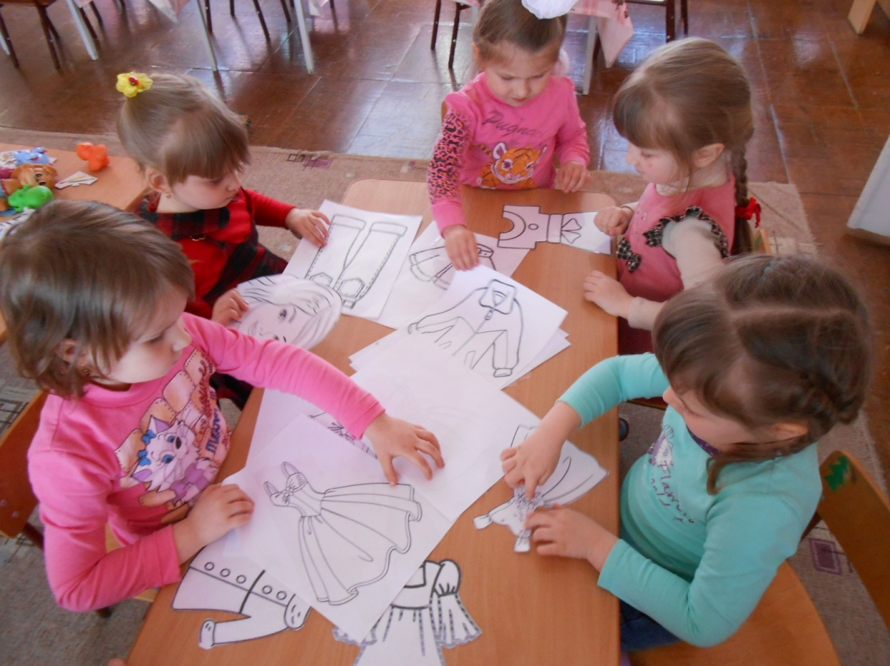

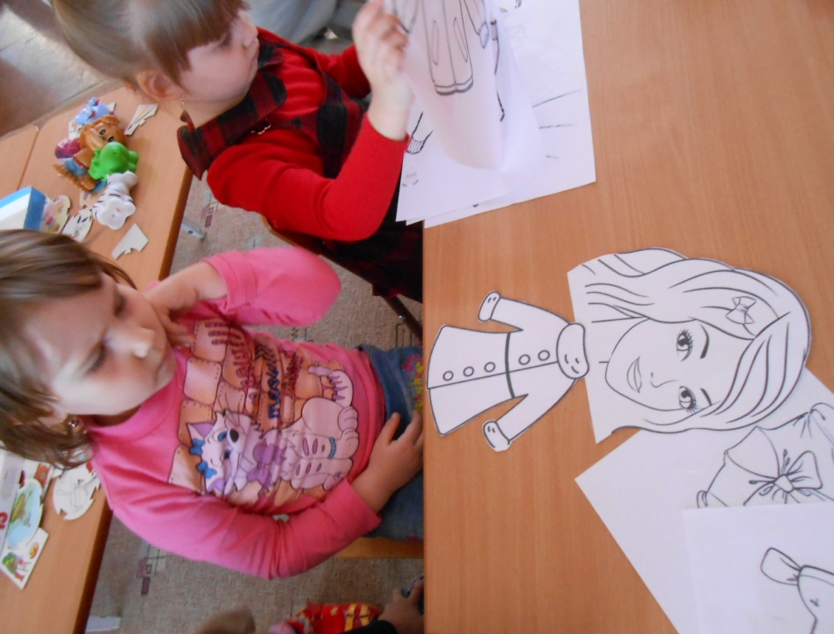

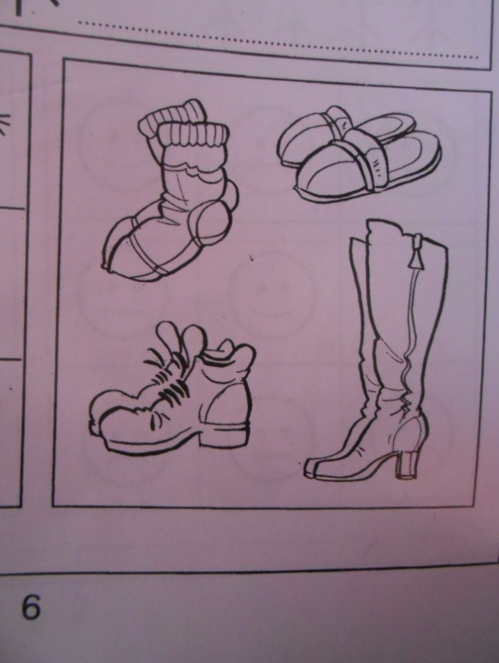
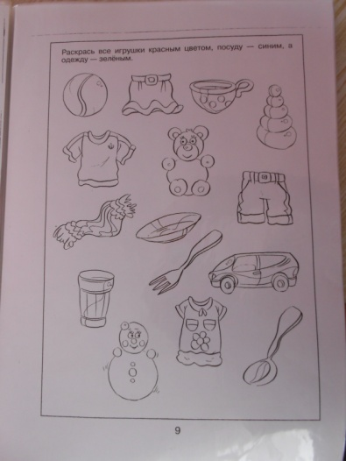
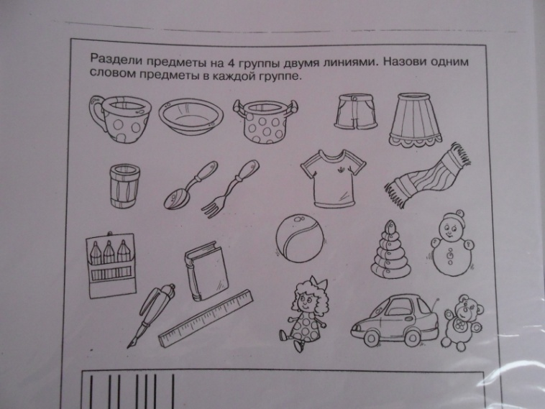
Игровые упражнения

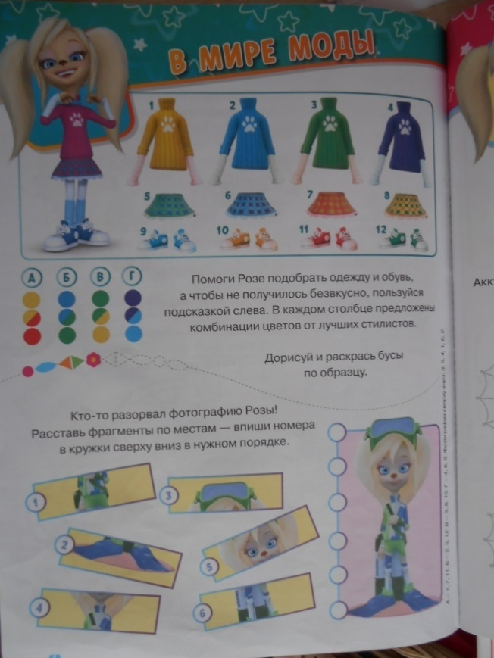
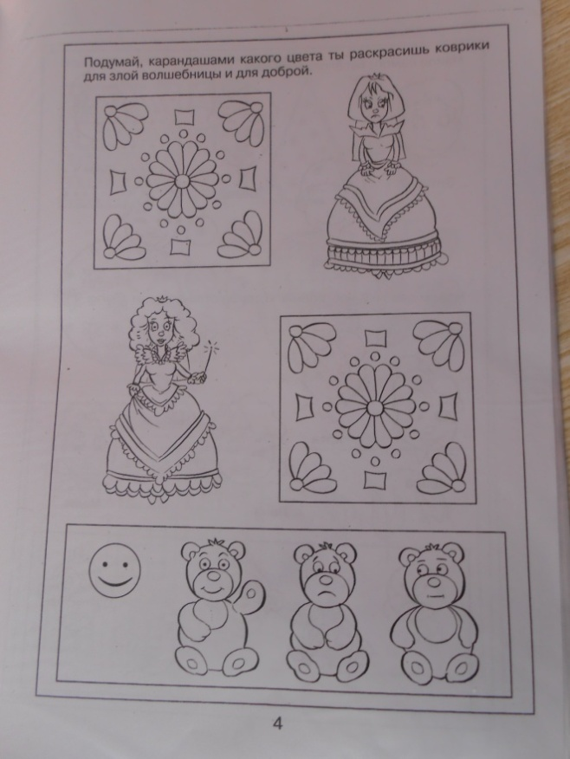
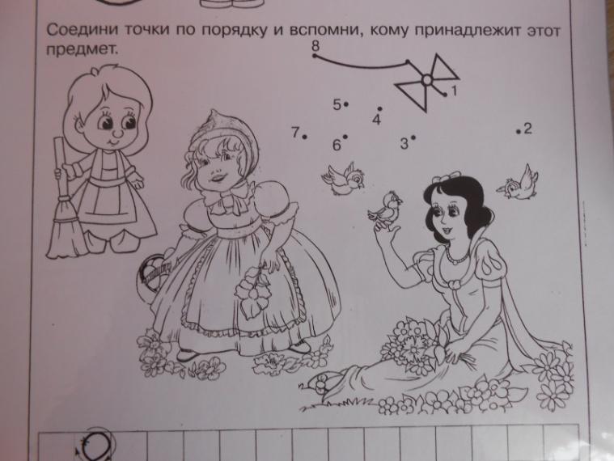

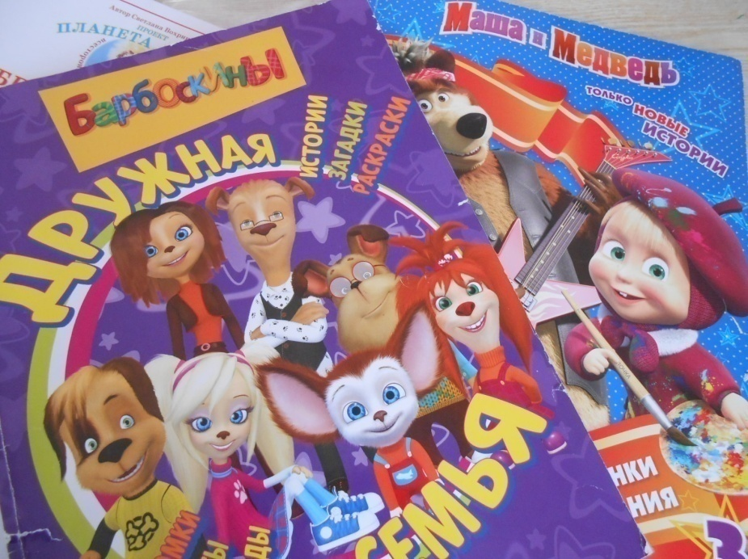
Чтение художественной литературы
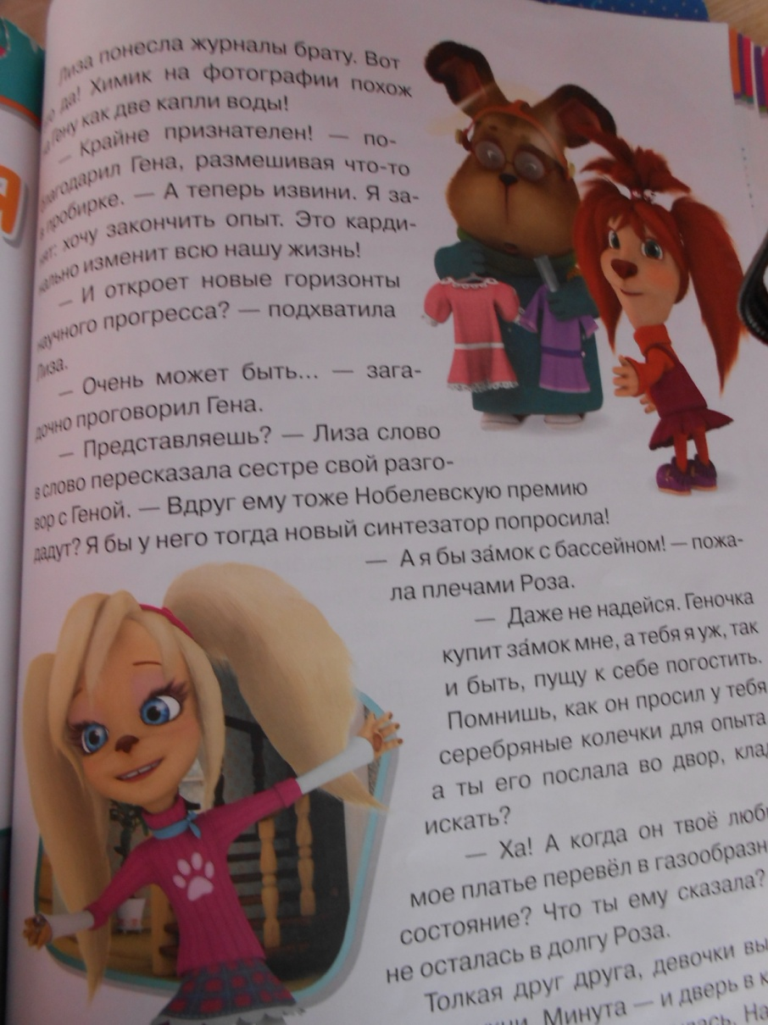

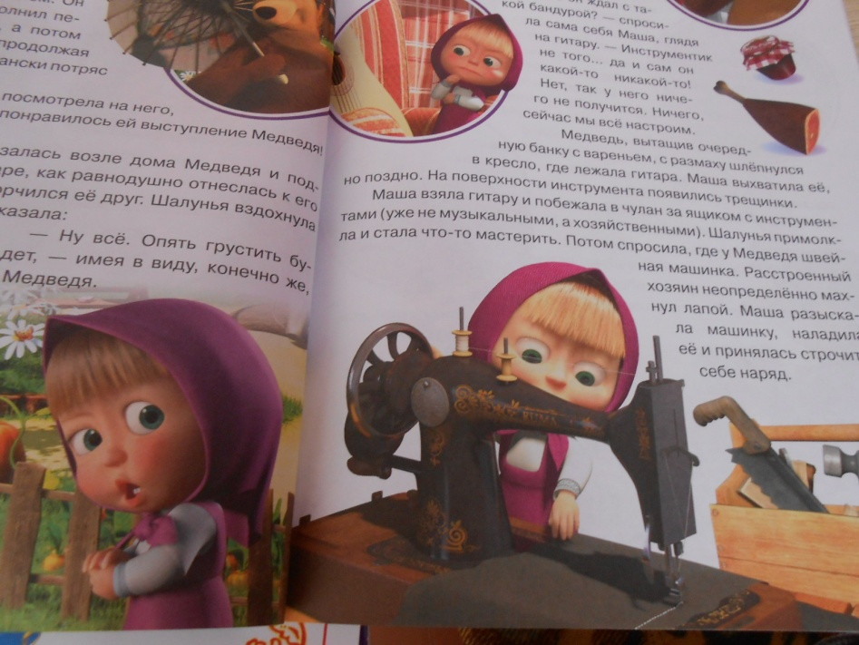
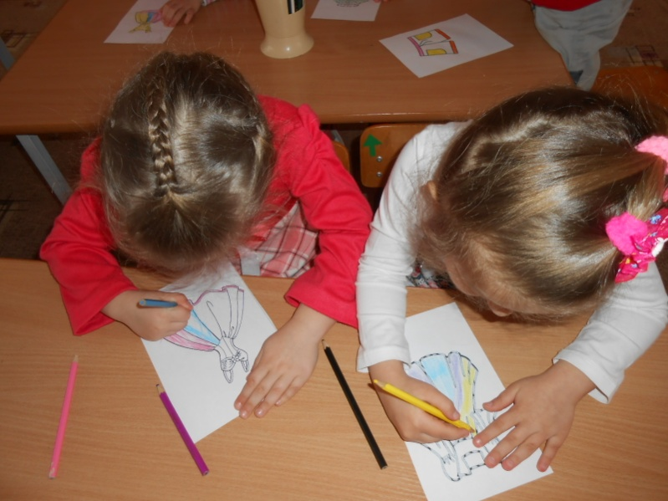
Рисование
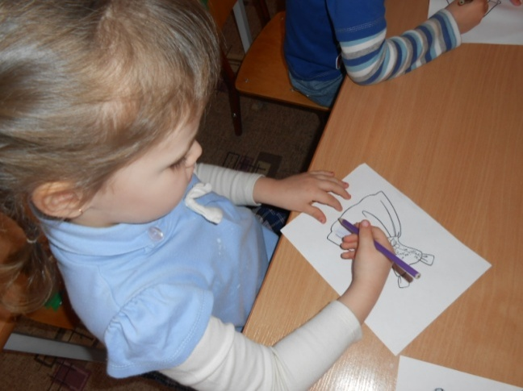
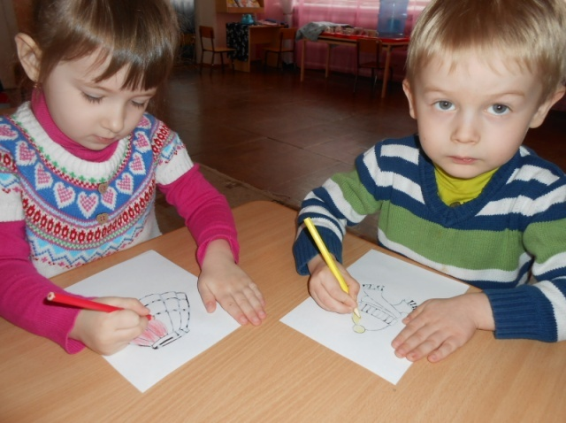

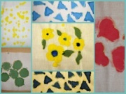
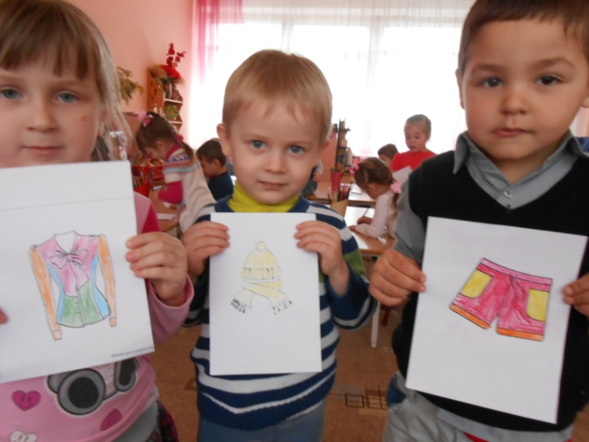
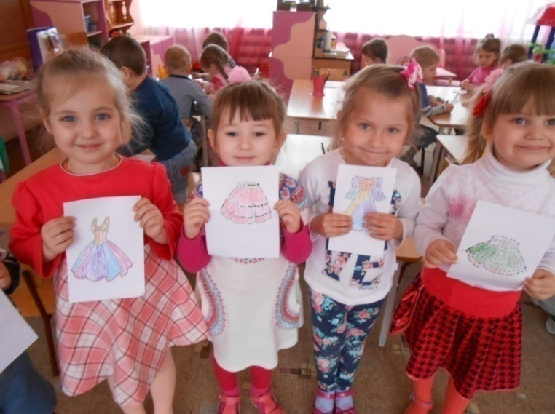

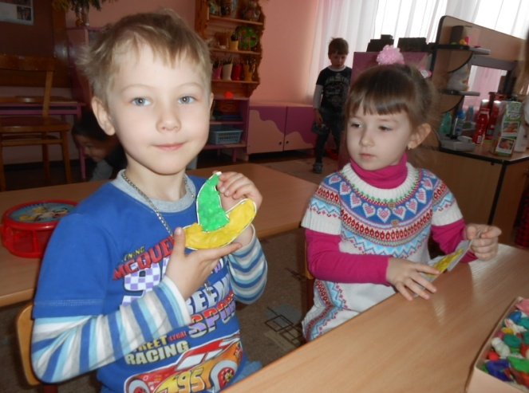
Аппликация Лепка
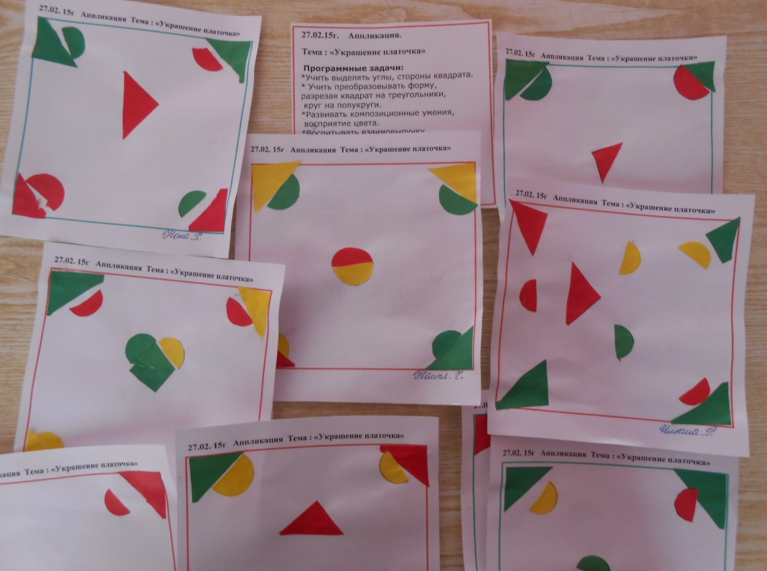
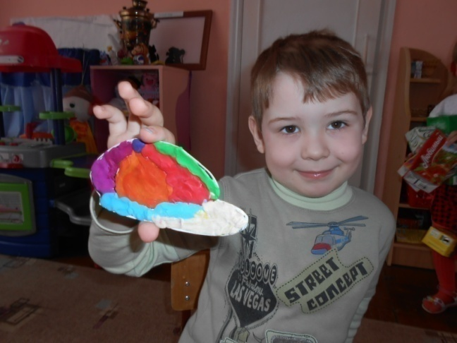

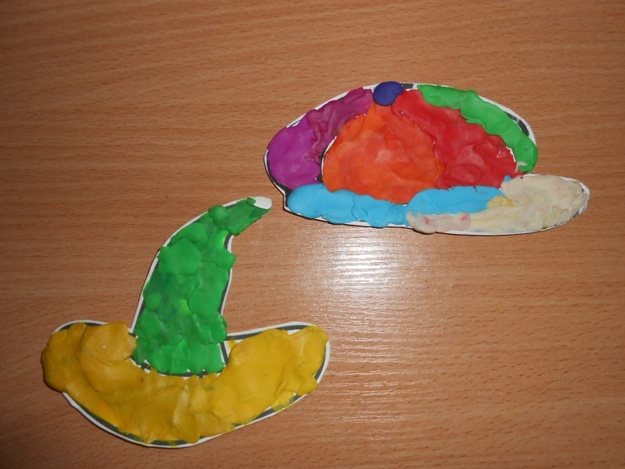
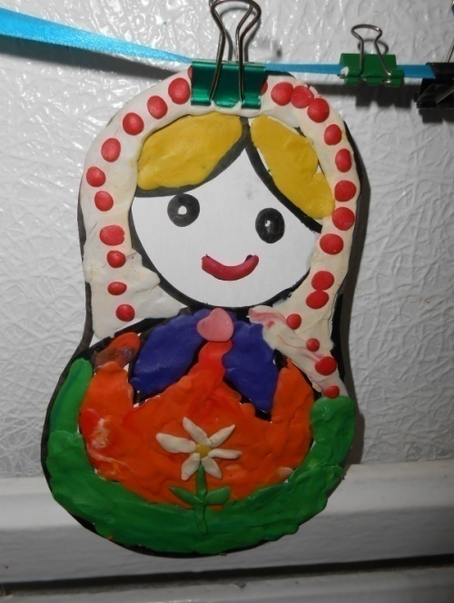
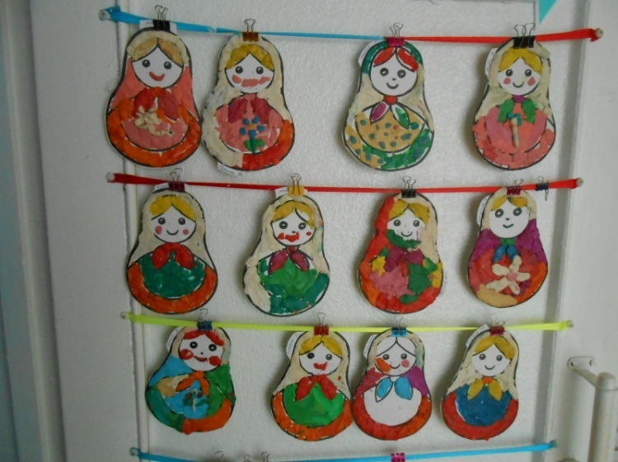

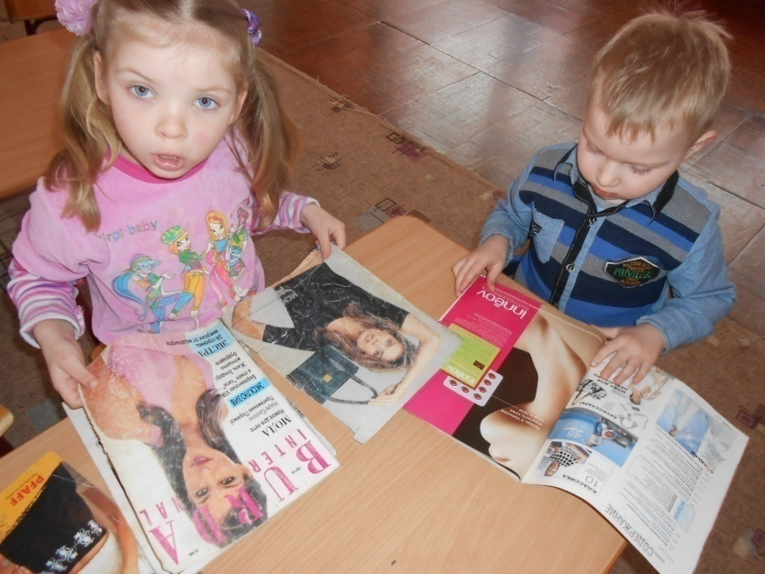
Рассматривание модных журналов

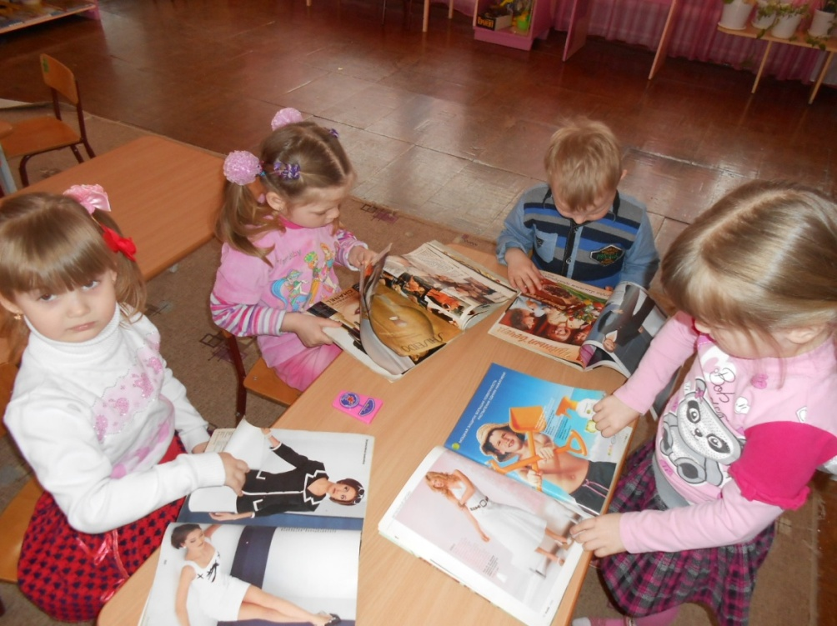

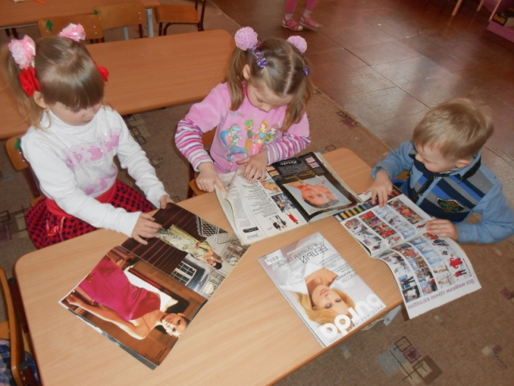

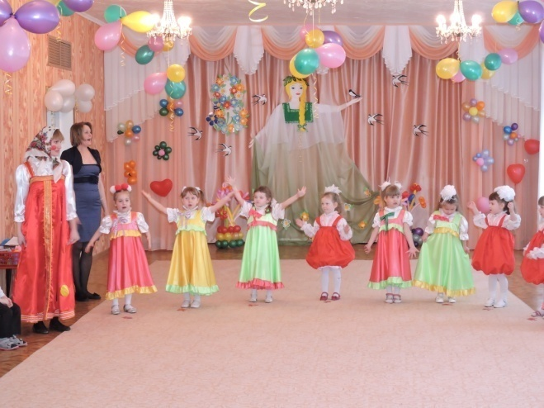
Танец матрёшек

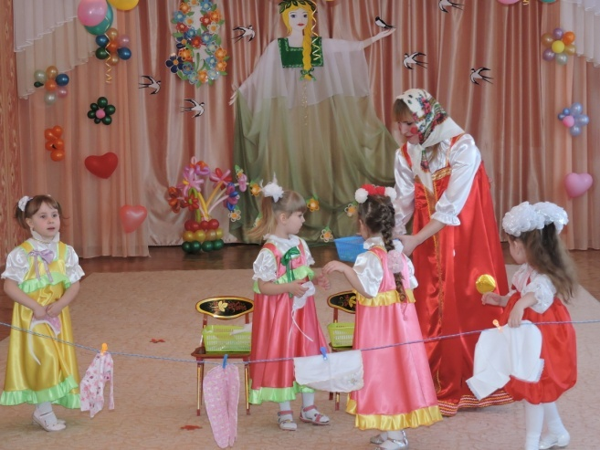

«Стирка»

Конспект сюжетно-ролевой игры «Ателье «Модница»
Тип деятельности: Социализация.

Цели:
-Закрепить знания детей о профессиях: модельер, закройщик, швея, гладильщик, модель.
- Формировать умение планировать и осуществлять свою деятельность;
- Воспитывать уважительное отношение к труду работников ателье;
-Формировать культуру поведения в общественных местах;
-Помочь создать игровую обстановку;
- Стимулировать творческую активность, дружелюбие.

Предварительная работа: рассматривание иллюстраций в журналах по теме "Ателье" иллюстрации и презентацию "Как изготавливают одежду"; рисование "Украсим платочки"

Материалы, оборудование: бумага (для записей и эскизов модельера), ткани, сантиметровая лента, напёрсток, ножницы, линейка, швейная машина, гладильная доска, утюг, детская и взрослая одежда, куклы, выкройки для брюк, сарафанов, платья, детали из ткани платья, брюк.

Ход игры:
В: Ребята, мы сегодня будем играть в ателье "Модница".
Давайте вспомним, кто работает в ателье (модельер, закройщик, швея, гладильщик, и администратор (который встречает посетителей, приглашает клиентов, принимает заказы), Чем занимается модельер (он создаёт эскизы одежды) Скажите мне пожалуйста, какую работу выполняют: швея, закройщик, гладильщик (швея - сшивает ткани на швейной машинке; гладильщик - гладит бельё на гладильной доске при помощи утюга; закройщик - снимает мерки сантиметровой лентой и раскраивает на ткани с помощью ножниц)
В: - А кто такие модели? – красивые девушки, которые надевают нарядную одежду и показывают её на подиуме. Молодцы ребята!

А теперь давайте распределим роли. Я буду администратором нашего ателье, следить за работой всех работников, чтобы наши посетители были довольны. (Далее идёт выбор ролей по желанию детей.)

(Воспитанники проходят к модельеру, который предлагает выбрать эскиз того или иного изделия, показывает модные журналы, на выбор заказчика подбирают ткань, затем проходят к закройщику снимать мерки. Закройщик раскроив на ткани по лекалу детали одежды относит швее, которая сшивает все детали и получается одежда, а затем и гладильщику – он отглаживает платье, сарафаны, брюки, костюмы), а после мы пригласим посетить показ мод, где красивые модели покажут вам модную одежду сезона.
Прошу занять свои рабочие места……………………….

В: Все рабочие места заняты и мы открываемся! Добро пожаловать в наше ателье!
Проходите пожалуйста, мы примет ваш заказ (Входят посетители с куклами.) А пока остальным ожидающим посетителям мы предлагаем уютно расположиться возле журнального столика, просматривая журналы мод.
Предложить воспитанникам самим продолжить игру, при желании меняться местами.

В: Ваш заказ ожидает вас. Спасибо, что посетили наше ателье!
А теперь я предлагаю посетить показ модной одежды.
Наши девочки – модели продемонстрируют вам, какая же одежда будет модна в этом сезоне…
Усаживайтесь поудобнее, мы начинаем……..

За ширмой дети переодеваются и выходят на подиум под музыку, демонстрируя одежду.

Конспект НОД по теме «Юные модельеры».
Цель: расширять словарный запас, развивать творческую фантазию.
Программное содержание:
- Закреплять знания детей о свойствах ткани, учить подбирать ткань для одежды разных видов.
- Закреплять умение согласовывать существительные и прилагательные.
- Закреплять представление детей о свойствах геометрических фигур (цвет, форма, размер).
- Закреплять гласные звуки «А», «О».
- Учить детей рисовать на ткани красками и клеем ПВА. Закреплять умение создавать свой узор, развивать аккуратность, чувство меры и вкуса.
Оборудование: две бумажные куклы – Паша и Даша; лоскутки ткани (драп, ситец, шёлк, костюмная, шифон, джинсовая); карточки с прорезями в виде различных швейных изделий (пальто, костюм, блуза, платье, сарафан, юбка, брюки, халат, пижама, рубашка), карточки с буквами А, О; пуговицы разного размера, цвета и формы; акварельные краски, кисти белка №3; ватные палочки, печатки.
Ход.

I. Воспитатель: - Когда я была маленькая, как вы, в магазинах не было столько много игрушек. Многие игрушки мы делали сами. У меня, у моих подруг, и даже у моей мамы в детстве были вот такие бумажные куклы. Знакомитесь это – Даша и Паша. Мои самые любимые куклы. Одежду я им рисовала, даже шила из ткан. Сама придумывала фасоны, выбирала цвет. Была настоящим кукольным МОДЕЛЬЕРОМ.
Воспитатель: - Ребята, кто такой МОДЕЛЬЕР?
Дети: - тот, кто придумывает одежду, украшает её; придумывает рисунки для ткани.
Воспитатель: - Дашу и Пашу, я смогла сохранить, а одежда у них потерялась. Жалко!
А у меня идея! Давайте поиграем в модельеров. Будем к одежде подбирать ткань.
II. Воспитатель: - Возьмите себе по лоскутку ткани.
Воспитатель: - У кого ткань для пошива пальто? Какая она?
Дети: - Толстая, тёплая, плотная, мягкая.
Воспитатель: - Она называется - Драп.
Воспитатель: - Поднимите ткань для пошива легких платьев, халатов, пижам, рубашек. Какая она?
Дети.: - Легкая, тонкая, мягкая.
Воспитатель: - Называется - Ситец.
Воспитатель: - А для нарядной одежды, какую ткань выберем? - Шелк, шифон.
Воспитатель: - Какая она?
Дети: - Гладкая, шелковистая, прозрачная, тонкая, легкая, красивая, нежная.
III. Воспитатель: - Теперь выберите к своему лоскутку – одежду. Только смотрите внимательно, не перепутайте.
Д/и «Подбери одежде ткань».
Воспитатель: - Настя, если у тебя платье из шелка, то как мы его назовем? Какое оно?
Ребенок: - Шелковое платье.
Воспитатель: - Лиза, какая у тебя юбка?
Ребенок: - Джинсовая юбка.
Воспитатель: - Артём, какое у тебя пальто?
Ребенок: - Драповое пальто.
Воспитатель: - Славик, какая у тебя пижама?
Ребенок: - Ситцевая пижама.
IV. Воспитатель: - Ну, что модельеры, продолжаем работу!? Выбрали модель, подобрали к ней ткань. Теперь надо подобрать пуговицы. Берите своё изделие и рассаживайтесь за столы.
Воспитатель: - Выложите на одежду большие, круглые пуговицы.
Воспитатель: - Сколько Полина, ты положила пуговиц? А ты Богдана?
Воспитатель: - Теперь замените пуговицы на такие, чтобы они были такой - же формы, но другого цвета.
Воспитатель: - Молодцы! Красивая получилась одежда! Паша и Даша очень довольны.

V. Физкультминутка.
VI. Воспитатель: - Ой ребята, а я вспомнила, Даша всегда нравилась одежда в названии которой есть гласный звук «А». Назовите её. Но внимание, одежда должна быть для девочки
Дети: - платье, кофта, юбка, сарафан, плащ, блузка, пижама, шуба, куртка.
Воспитатель: - А - Паше всегда нравилась одежда, в названии которой есть гласный звук «О». Назовите её. Не забудьте, одежда должна быть для мальчика.
Дети: - Футболка, водолазка, шорты, пальто.
VII. Воспитатель: -Паше и Маше нужна новая одежда. Есть фасоны, а ткани красивой нет. Вот только белая. Ребята, у меня появилась замечательная идея. Давайте мы нарисуем на ней узоры. Какие узоры можно нарисовать?
Дети: - Точки, полоски, цветочки.
Воспитатель: - Разбирайте лоскуточки, рассаживайтесь. Внимание. Рисовать по ткани надо примакиванием. Посмотрите все на доску. Набираем на кисть (ватную палочку, печатку) краску, и аккуратно прикладываем ворс кисти к ткани. Кончик кисточки смотрит вверх. Приступайте к работе.
VIII. Какая красивая, яркая, цветная получилась у вас ткань. Давайте подберём и к ней одежду.
Несите сюда.(дети подставляют ткань к карточкам с прорезями в виде различных швейных изделий).
Воспитатель: - Оля, примерь своё платье Даше.
Воспитатель: - Давид, примерь рубашку Паше.
Воспитатель: - Классно получилось! Модно! А главное у моих кукол появилась новая, красивая одежда.
Спасибо вам.

